附件：新生素质拓展选修课操作手册
第一步，教务处网站http://jwc.fjlzy.com/jwc/——》教务网络管理系统，用户登录，2019新生初始账号：学号，初始密码：身份证后六位。
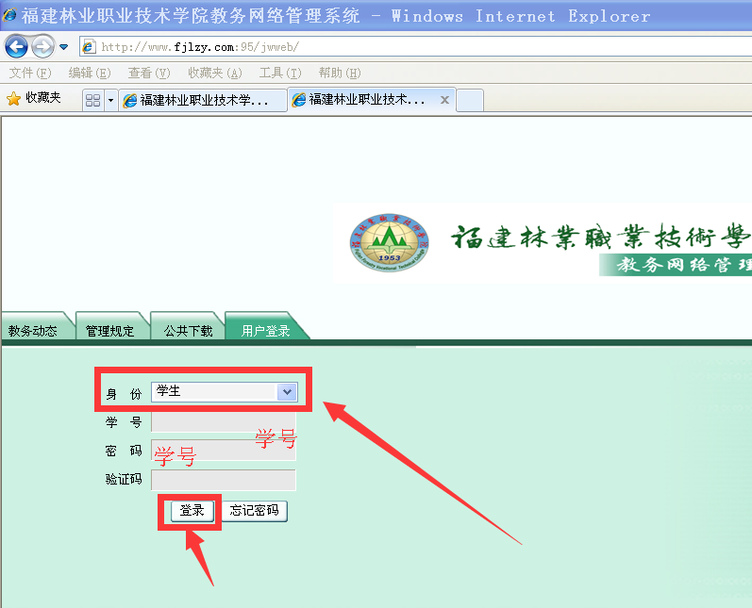
6位

第二步，第一次登录后，按提示，输入新密码，
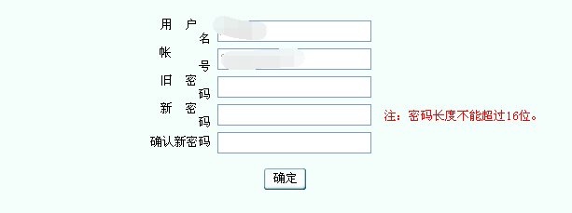

第三步，第一次登录，按提示，输入重置密码问题与答案，当忘记密码时，可以自行重置。比如：设置问题：who,设置答案：student。
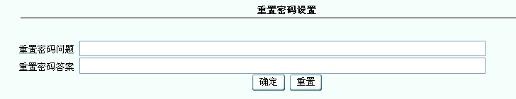
第四步，点击左侧主菜单：网上选课
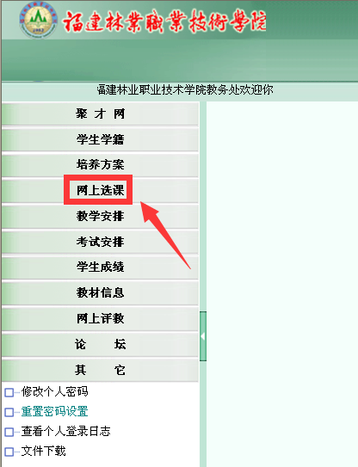
第五步，点击左侧“正选”菜单，进行正选操作：
1.课程范围：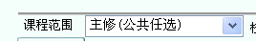选一门。另外由于2019级三年专新人才培养方案要求必修一门“中华传统文化”课，所以还得在：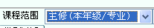选一门。
即：主修（本年级/专业）、主修（公共任选）各选一门。
2.选修时间期间内，操作有效。
3. 检索按钮。
4. 查看课程要求，有智慧树、超星尔雅网络课程的，不限制上课时间上课地点。
5.只能选修一门，不能多选。2019级三年专学生主修（本年级/专业）、主修（公共任选）各选一门。
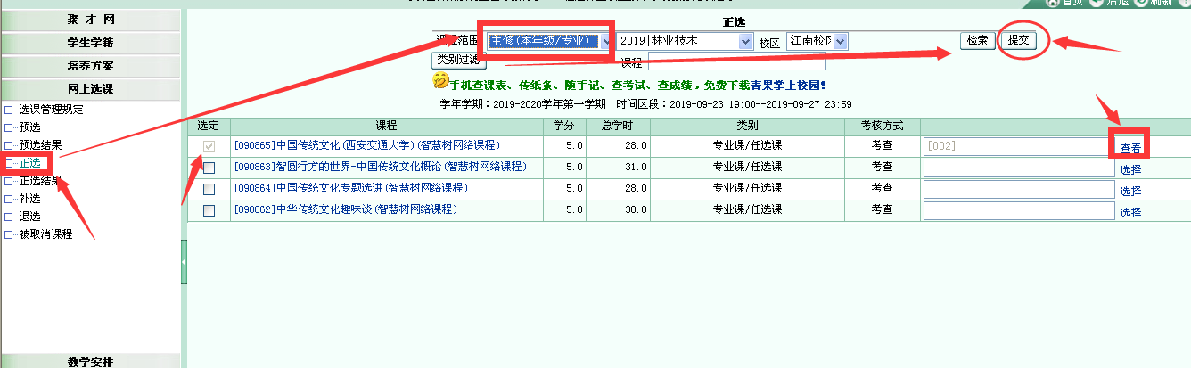
主修（本年级/专业）
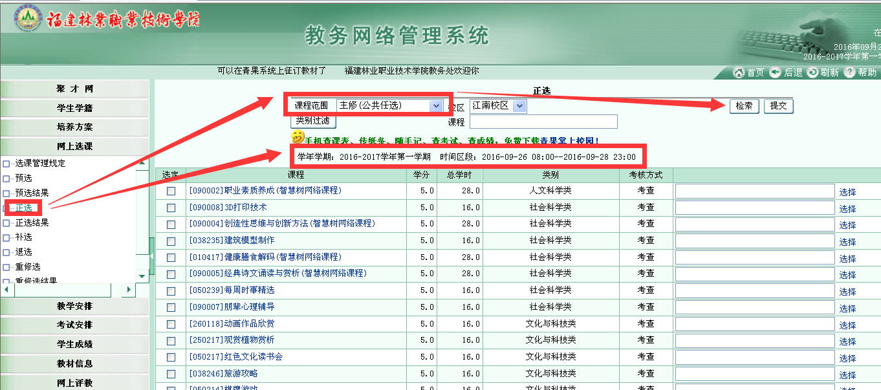
主修（公共任选）各选一门
第六步，选择上课的老师和时间：
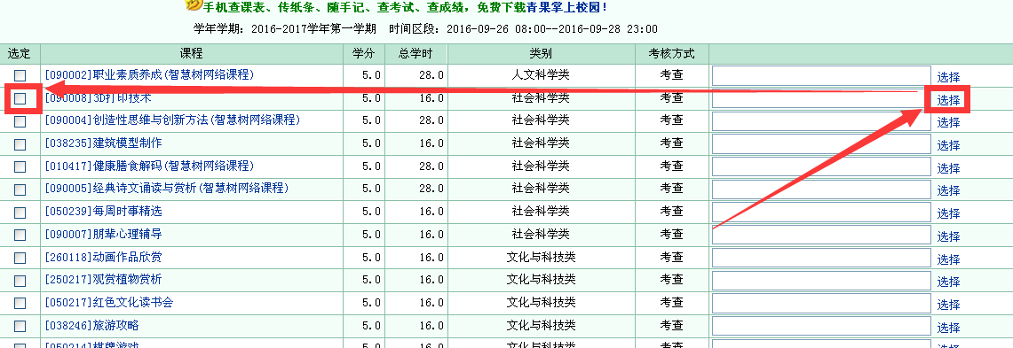
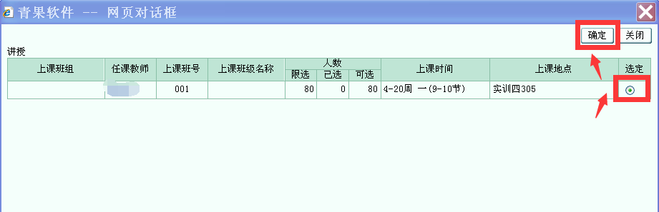
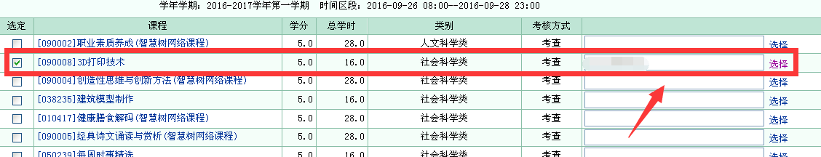
第七步，单击提交按钮
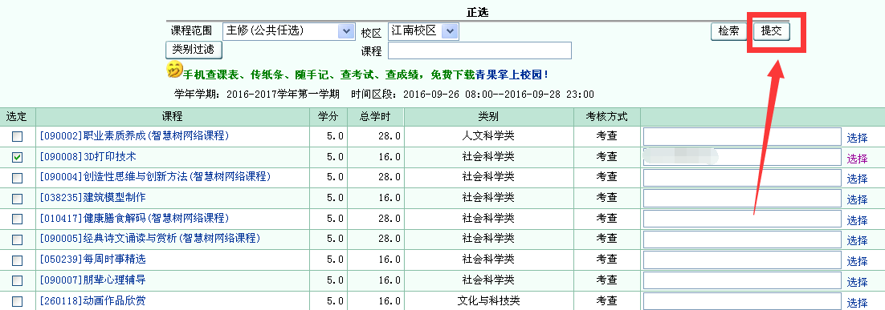
提示成功：
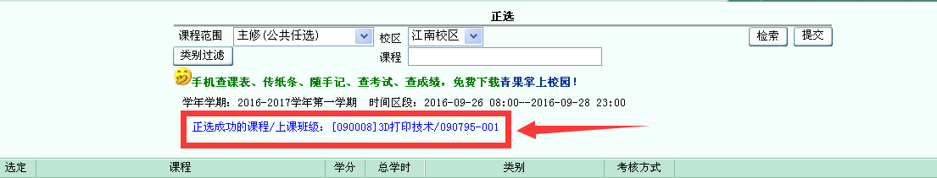
第八步，点左侧主菜单：正选结果：可以进行查看选修的课程，还可以进行“退选”， 打勾要退选的课程，再单击“退选”按钮，就可以退选成功。
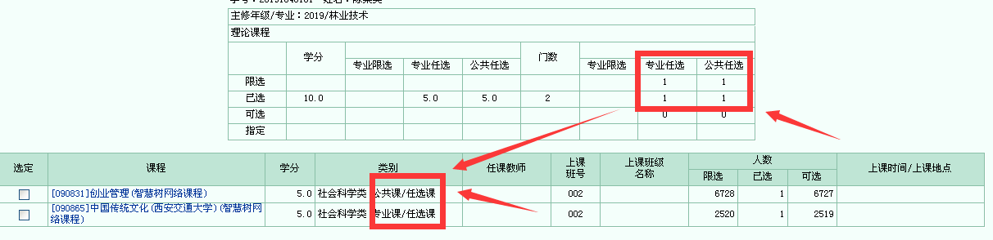
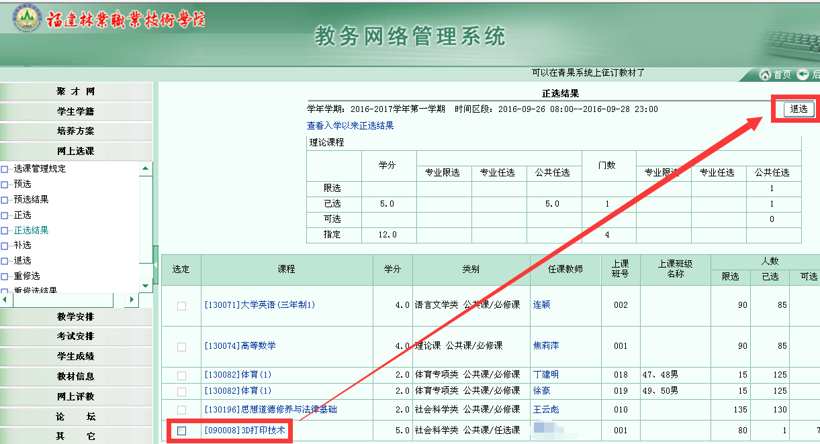
重新再到“正选”菜单，选修其他课程。
退选后，已选这里，就为空了。选修后为1
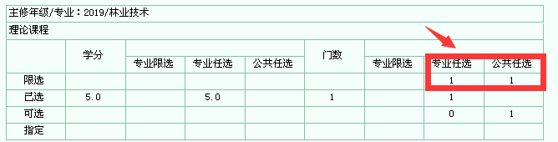
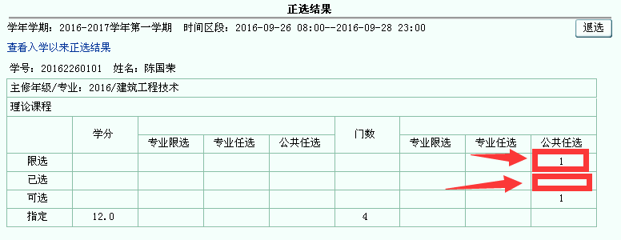
温馨提醒：
1. 注意选课操作，在上面界面中的时间区段内，操作才有效。2. 选修结果，以第二轮补选的结果为准，包括第一轮选修课已经选上的学生，都要在第二轮补选时间登录系统，查看选课结果。
未选修成功的原因：
1. 此门课程，选修人数未到30人，不予以开课。
2. 此门课程，该学生已经选修过，并取得有效成绩了>=60分。不可以重复修读。
3. 因其他教师原因，此选修课程不予开设。

